**江苏省仪征中学2021-2022学年度第二学期高二地理学科导学案**

**1.3 耕地与粮食安全 课时2**

研制人：秦文俊 审核人：刘永飞

班级：________ 姓名：_________学号：________授课日期：___年___月____日

**【课程标准及要求】**

|  |  |
| --- | --- |
| 课程标准 | 学习目标 |
| 运用图表，解释中国耕地资源的分布，说明其开发利用现状，以及耕地保护与粮食安全的关系。 | 1. 运用图表，说明中国耕地资源的分布及特点。   2.结合案例，针对区域耕地开发利用的现状，说出保护耕地和保障粮食安全的具体措施。 |

**【导读——读教材，夯基础】**

阅读选择性必修三教材第23--34页

**【导学——培素养，引价值】**

三、我国耕地资源开发利用现状

|  |  |
| --- | --- |
| 现状 | 原因 |
| 耕地总量呈 趋势 | ①受到工业、城市、交通等土地利用方式的竞争，耕地加速流向 ____用地；②退耕还林、退耕还草、退耕还湖等生态政策的实施；  ③ 造成的耕地损毁 |
| 耕地质量呈 趋势 | ①耕地“占优补差”现象严重：非农建设大量占用良田，而新补充的耕地质量较差，造成耕地总体质量下降；②耕地“用”“养”不当：耕地负荷重，长期 ，加之水土流失、土壤酸化、次生盐渍化的影响，使得耕地有机质含量下降，耕地 严重；③土壤污染严重：大量施用农药、化肥，以及工业“三废”污染、“白色污染”和重金属污染等，造成土壤板结和耕地 |
| 耕地 程度提高 | ①农业生产中增加了化肥、 、 等生产要素的投入；  ②大力推广 、耕种技术、灌溉技术等现代农业科技；  ③积极推进高标准 建设和 流转等耕地制度的改革 |

四、耕地保护与粮食安全

1．保障粮食数量

(1)成就；(2)问题：由于我国人口多，且随着生活水平的提高， 用粮增长速度加快，导致粮食需求量持续增长。

(3)措施：长期坚持切实 的基本国策；坚持最严格的耕地保护制度；坚决守住18亿亩耕地红线，确保基本农田总量不减少；因地制宜、合理开发耕地后备资源。

2．保障粮食质量

(1)原因；(2)措施：要控制和消除土壤污染源，加强对工业“三废”的治理，禁止向耕地任意排放各种污染物；要合理施用农药和化肥，减少农药、化肥在耕地中的残留；要通过增施有机肥、改变_________、换土、深翻等手段，维持土壤肥力。

**【导思——析问题，提能力】**

**探究点1**耕地保护与粮食安全

随着新冠肺炎疫情在全球蔓延，部分粮食出口国传出限制粮食出口的信息，国家粮油信息中心高级经济师2020年3月28日接受新华社记者专访时表示，我国实现了“谷物基本自给、口粮绝对安全”，粮食供求总体宽松，完全能满足人民群众日常消费需求，也能够有效应对重大自然灾害和突发事件的考验。下表为我国中长期粮食消费预测表。

|  |  |  |  |
| --- | --- | --- | --- |
| 项目 | 2010年 | 2020年 | 2030年 |
| 人口(亿人) | 13.40 | 14.00 | 14.50 |
| 粮食总消费量(亿千克) | 6 056 | 6 838 | 7 360 |
| 人均粮食消费量(千克) | 452 | 488 | 508 |

1.[综合思维]根据材料分析我国粮食消费的基本趋势，并分析出现这种趋势的原因。

2．[人地协调观]黄淮海平原城市数量较多，在城镇化过程中耕地数量减少显著。针对这种现象，应采取的措施有哪些？

3.[综合思维]粮食安全不容忽视，应采取什么措施保障粮食安全？

**【导练——解例题，找方法】**

2017年9月20日，国土资源部和农业部召开联合记者会，宣布我国永久基本农田划定工作总体完成。全国落实保护面积15.50亿亩，其中水田和水浇地面积占划定面积的48%；坡度15度以下占划定面积的88%；城市周边划定9 740万亩，通过优先确定永久基本农田布局，把城市周边围住，把公路沿线包住。根据材料完成1～3题。

1．全国永久基本农田划定的主要目的是(　　)

A．摸清耕地分布状况 B．保障国家粮食安全C．优化农业生产布局 D．统筹我国城乡规划

2．城市周边划定永久基本农田有利于(　　)

A．保证城市农副产品供应 B．限制农业人口迁入城市

C．限制城市用地无序扩张 D．促进都市农业健康发展

3．我国永久基本农田面积最大的区域可能位于(　　)

A．南方地区 B．北方地区 C．西北地区 D．青藏地区

**【课堂检测】**

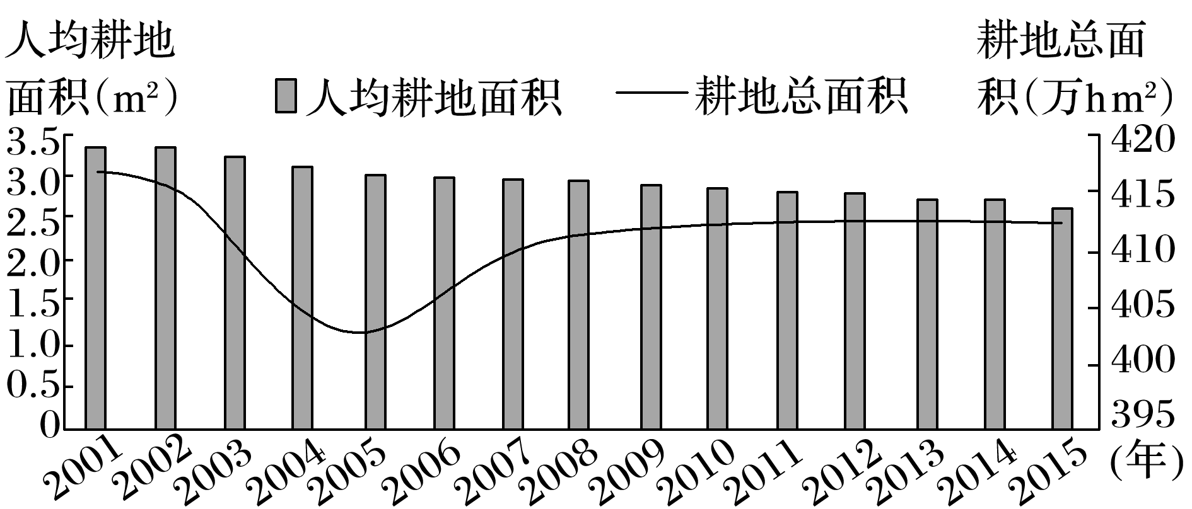随着我国经济的发展以及城镇化进程的加快，我国耕地非农化现象日益严峻，这将对我国的粮食安全带来一系列问题，直接威胁我国社会的可持续发展。下图示意我国新疆地区2001～2015年耕地面积变化。据此完成4～6题。

4．新疆2005～2007年耕地总面积增幅较大，其原因最可能是(　　)

A．全球气候持续变暖 B．年降水量显著增多

C．后备耕地资源开垦 D．国家土地政策调整

5．新疆2011～2015年可能出现的情况有(　　)

A．工业发展较慢 B．城市数量剧增

C．农业条件恶化 D．人口数量增多

6．为改善新疆耕地非农化现象，可采取的措施是(　　)

A．加大垦荒力度 B．发展集约工业 C．严控土地流转 D．积极植树造林

**【导悟——拓思维，建体系】**